

**CENTRO EDUCATIVO TECNICO LABORAL KINAL**

5TO. PERITO EN INFORMATICA

**Banco Oficial Kinal**

Alumno

**Grupo 1**

Guatemala, 2 de Julio de 2024.

Contenido

Hoja De Datos 3

Justificación 4

Modelo De Entidades 5

Modelo Entidad Relación 6

Diagrama Entidad Relación 7

Script 8

# Hoja De Datos

|  |  |
| --- | --- |
| Nombre/Apellido | Puesto |
| Nery Javier de la Cruz Huinil | Desarrollador |
| Hector Mauricio Cordero Oliva | Desarrollador |
| André Sebastián Figueroa Barrios | Desarrollador |
| Diego André Chupina Méndez | Desarrollador |
| José Manuel Gramajo Pineda | Desarrollador |
| José Francisco González Ordoñez | Desarrollador |
| Pedro Sergio Javier Bautista Matheu | Desarrollador |
| Paolo Isaac Consuegra Martinez | Desarrolador |
| Joel Alejandro Chávez Pérez | Desarrollador |
| Pablo Alejandro Palacios Abascal | Scrum Master |

# Justificación

El proyecto Banco Oficial Kinal nace de la necesidad de establecer una institución financiera especializada en atender las necesidades de las empresas oficiales guatemaltecas, un sector fundamental para el desarrollo económico del país. En un entorno donde la estabilidad financiera y el acceso a servicios bancarios de calidad son esenciales para el crecimiento sostenido, surge la importancia de crear un banco que no solo comprenda las particularidades de estas empresas, sino que también ofrezca soluciones innovadoras y adaptadas a sus necesidades específicas.

**Lo que es el proyecto**: Banco Oficial Kinal es una institución financiera dedicada a proporcionar servicios de alta calidad a empresas oficiales guatemaltecas. El banco se enfocará en ofrecer productos financieros personalizados, basados en la innovación y la excelencia operativa, para fortalecer el desarrollo económico del país.

**Para quién va dirigido el proyecto**: El proyecto está dirigido específicamente a las empresas oficiales guatemaltecas, que desempeñan un papel crucial en la provisión de servicios públicos, infraestructura y otros sectores vitales para el país. Así mismo como para los bancos existentes y emergentes que desean innovar en este mundo tan tecnológico

**Funcionalidad del proyecto**: Banco Oficial Kinal proporcionará una gama de servicios financieros adaptados a las necesidades de las empresas oficiales. Esto incluye productos de crédito, gestión de tesorería, servicios de inversión y consultoría financiera. La funcionalidad del banco se centrará en la eficiencia operativa, la innovación tecnológica y la personalización del servicio.

**Lo que se espera que haga el proyecto**: Se espera que Banco Oficial Kinal impulse el desarrollo y la eficiencia de las empresas oficiales guatemaltecas, contribuyendo al crecimiento económico y social de Guatemala. A través de sus servicios, el banco ayudará a mejorar la competitividad de estas empresas, fortalecerá sus capacidades operativas y promoverá un impacto positivo en la sociedad.

**Desarrollo Económico Nacional**: El fortalecimiento de las empresas oficiales guatemaltecas tiene un impacto directo en el desarrollo económico del país. Estas empresas juegan un papel crucial en la provisión de servicios públicos, infraestructura y otros sectores vitales. Al proporcionar servicios financieros especializados, Banco Oficial Kinal contribuirá al crecimiento y la eficiencia de estas empresas, promoviendo así un desarrollo económico más robusto y sostenible.

**Innovación en Servicios Financieros**: La innovación es un pilar fundamental de Banco-Oficial-Kinal. A través de la implementación de tecnologías avanzadas y la creación de productos financieros adaptados a las necesidades específicas de las empresas oficiales, el banco se posicionará como un líder en el sector financiero guatemalteco. Esta innovación no solo mejorará la calidad de los servicios ofrecidos, sino que también garantizará una mayor eficiencia y competitividad en el mercado.

**Excelencia Operativa**: La excelencia operativa es otro de los enfoques estratégicos del Banco Oficial Kinal. Mediante la adopción de las mejores prácticas y la optimización de procesos internos, el banco asegurará un alto nivel de calidad en sus servicios, lo cual es fundamental para ganar la confianza y la lealtad de sus clientes. Este compromiso con la excelencia permitirá al banco establecer relaciones duraderas y significativas con las empresas oficiales guatemaltecas.

**Impacto Social Positivo**: Banco Oficial Kinal no solo busca el éxito financiero, sino también generar un impacto social positivo. Al apoyar a las empresas oficiales en su crecimiento y eficiencia, el banco contribuirá al bienestar general de la sociedad guatemalteca. Este enfoque integral, que combina el desarrollo económico con el progreso social, es esencial para construir un futuro más próspero y equitativo para Guatemala.

**Adaptación a Necesidades Específicas**: Las empresas oficiales tienen características y requerimientos únicos que no siempre son satisfechos por las instituciones financieras tradicionales. Banco Oficial Kinal se distingue por su capacidad de ofrecer soluciones personalizadas, asegurando que cada cliente reciba el apoyo necesario para alcanzar sus objetivos operativos y estratégicos. Este nivel de personalización es crucial para el éxito y la satisfacción de los clientes.

En resumen, el proyecto Banco Oficial Kinal está justificado por su potencial para impulsar el desarrollo económico, fomentar la innovación, garantizar la excelencia operativa, generar un impacto social positivo y satisfacer las necesidades específicas de las empresas oficiales guatemaltecas. Este enfoque integral asegura que el banco no solo será un líder en el sector financiero, sino también un pilar del crecimiento y la prosperidad de Guatemala.

# Modelo De Entidades

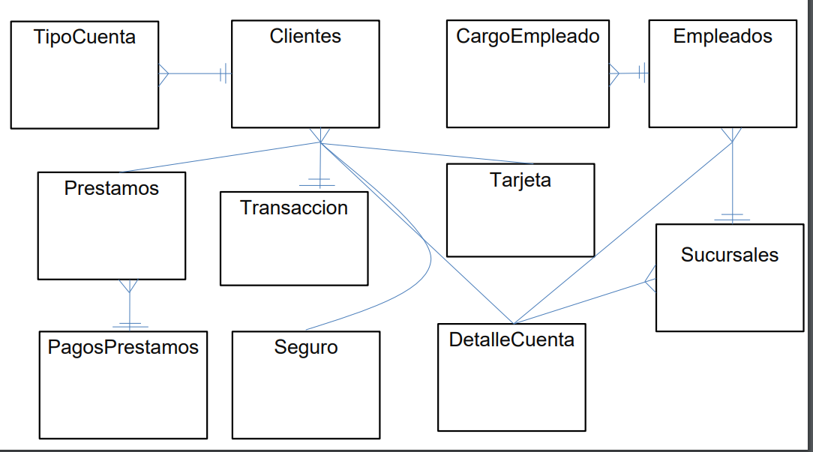

# Modelo Entidad Relación

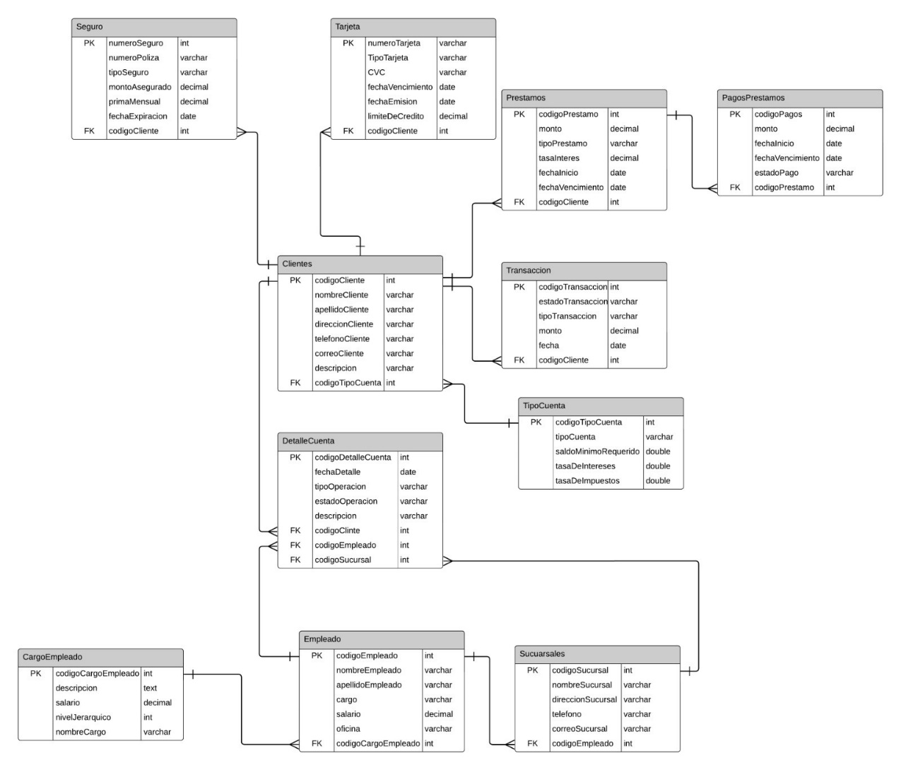

# Diagrama Entidad Relación

# Script

Drop database if exists DBBancoOficialKinal;

create database DBBancoOficialKinal;

use DBBancoOficialKinal;

create table TipoCuenta(

codigoTipoCuenta int not null auto_increment,

tipoCuenta varchar(45) not null,

saldoMinimoRequerido double(10,2) not null,

tazaDeInteres double(10,2) not null,

tazaDeImpuestos double(10,2) not null,

primary key PK_codigoTipoCuenta(codigoTipoCuenta)

);

create table Clientes(

codigoCliente int not null auto_increment,

nombreCliente varchar(20) not null,

apellidoCliente varchar(20) not null,

direccionCliente varchar(60) not null,

telefonoCliente varchar(8) not null,

correoCliente varchar(20) not null,

descripcion varchar(100) not null,

codigoTipoCuenta int not null,

primary key PK_codigoCliente(codigoCliente),

constraint FK_Clientes_TipoCuenta foreign key(codigoTipoCuenta) references TipoCuenta(codigoTipoCuenta)

);

create table CargoEmpleado(

codigoCargoEmpleado int not null auto_increment,

nombreCargo varchar(50) not null,

descripcion text,

salarioBase decimal(10,2) default 0.00,

nivelJerarquico int,

primary key PK_codigoCargoEmpleado(codigoCargoEmpleado)

);

create table Empleados (

codigoEmpleado int not null auto_increment,

nombreEmpleado varchar(50) not null,

apellidoEmpleado varchar(50) not null,

cargo varchar(50) not null,

salario DECIMAL(10, 2) NOT NULL,

oficina VARCHAR(50) NOT NULL,

codigoCargoEmpleado int,

primary key PK_codigoEmpleado(codigoEmpleado),

constraint FK_Empleados_CargoEmpleado foreign key (codigoCargoEmpleado) references CargoEmpleado(codigoCargoEmpleado)

);

create table Sucursales (

codigoSucursal int not null auto_increment,

nombreSucursal varchar(100) not null,

direccionSucursal varchar(255),

telefono varchar(20),

correoSucursal varchar(20) not null,

codigoEmpleado int,

primary key PK_codigoSucursal(codigoSucursal),

constraint FK_Sucursales_Empleados foreign key (codigoEmpleado) references Empleados(codigoEmpleado)

);

create table Transaccion(

codigoTransaccion int not null auto_increment,

estadoTransaccion varchar(20) not null,

tipoTransaccion varchar(20) not null,

monto decimal(10, 2) not null,

fecha date not null,

codigoCliente int not null,

primary key PK_codigoTransaccion(codigoTransaccion),

constraint FK_Transaccion_Clientes foreign key(codigoCliente) references Clientes(codigoCliente)

);

create table Prestamos (

codigoPrestamo int not null auto_increment,

monto decimal(10,2) not null,

tipoPrestamo varchar(50) not null, -- Personal, empresa, organisacion

tasaInteres decimal(5, 2) not null, -- Trigger dependiendo el tipo de prestamo

fechaInicio date not null,

fechaVencimiento date not null,

codigoCliente int not null,

primary key PK_codigoPrestamo(codigoPrestamo),

constraint FK_Prestamos_Clientes foreign key(codigoCliente) references Clientes(codigoCliente)

);

create table PagosPrestamos (

codigoPagos int not null auto_increment,

monto decimal(10,2) not null,

fechaInicio date not null,

fechaVencimiento date not null,

estadoPago varchar(50) not null,

codigoPrestamo int not null,

primary key PK_codigoPagos(codigoPagos),

constraint FK_PagosPrestamos_Prestamos foreign key(codigoPrestamo) references Prestamos(codigoPrestamo)

);

create table Tarjetas (

numeroTarjeta varchar(19) not null, -- Crear una numero de cuenta falso de xxxx-xxxx-xxxx-xxxx

tipoTarjeta varchar(50) not null,

CVC varchar(3) not null,

fechaVencimiento date not null,

fechaEmision date not null,

limiteDeCredito decimal(15, 2), -- Depende del tipo de tarjeta

codigoCliente int not null,

primary key PK_numeroTarjeta(numeroTarjeta),

constraint FK_Tarjetas_Clientes foreign key(codigoCliente) references Clientes(codigoCliente)

);

create table Seguro(

numeroSeguro INT not null,

numeroPoliza VARCHAR(20) NOT NULL,

tipoSeguro VARCHAR(20) NOT NULL,

montoAsegurado DECIMAL(10, 2) NOT NULL,

primaMensual DECIMAL(10, 2) NOT NULL,

fechaExpiracion DATE NOT NULL,

codigoCliente int not null,

primary key PK_numeroSeguro(numeroSeguro),

constraint FK_Seguro_Clientes foreign key(codigoCliente) references Clientes(codigoCliente)

);

CREATE TABLE DetalleCuenta (

codigoDetalleCuenta INT not null AUTO_INCREMENT,

fechaDetalle DATE NOT NULL,

tipoOperacion VARCHAR(20) NOT NULL,

EstadoCuenta VARCHAR(20) NOT NULL,

codigoCliente INT,

codigoEmpleado INT,

codigoSucursal INT,

primary key PK_codigoDetalleCuenta(codigoDetalleCuenta),

constraint FK_DetalleCuenta_Clientes foreign key(codigoCliente) references Clientes(codigoCliente),

constraint FK_DetalleCuenta_Empleados foreign key(codigoEmpleado) references Empleados(codigoEmpleado),

constraint FK_DetalleCuenta_Sucursales foreign key(codigoSucursal) references Sucursales(codigoSucursal)

);